БЕЛОРУССКИЙ ГОСУДАРСТВЕННЫЙ УНИВЕРСИТЕТ

Факультет прикладной математики и информатики

Приходько Егор Андреевич

ОТЧЕТ ПО МЕТОДАМ ВЫЧИСЛЕНИЙ

студента 2 курса 13 группы

Лабораторная работа №2

Преподаватель

Бондарь И.В.

Минск 2020

**Постановка задачи.**

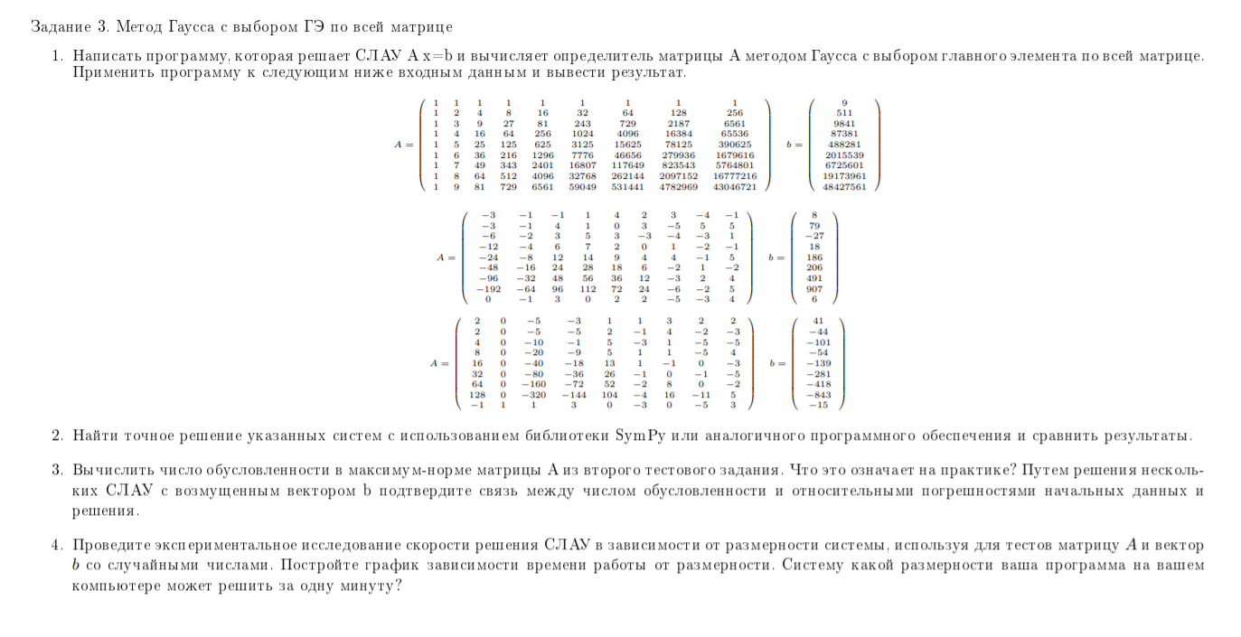

**Код и комментарии.**

Прямой ход метода Гаусса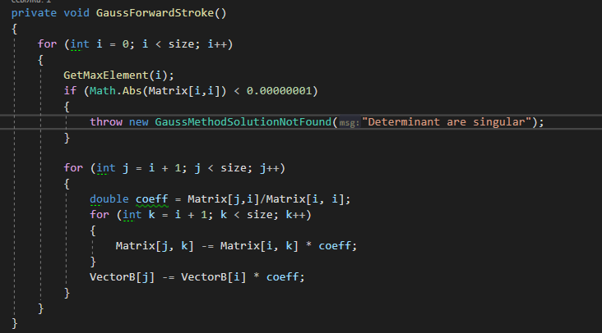

Поиск максимального элемента в матрице.

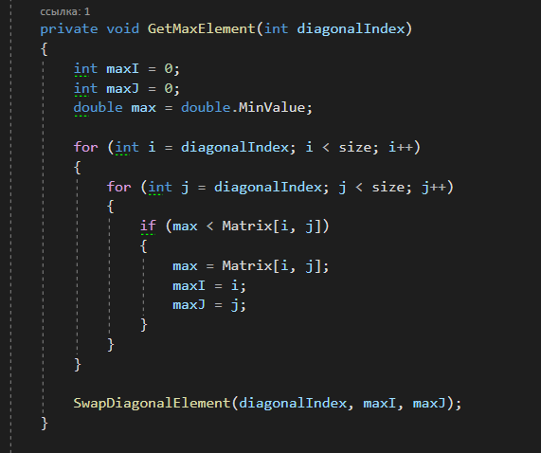

Перестановка строк и столбцов.

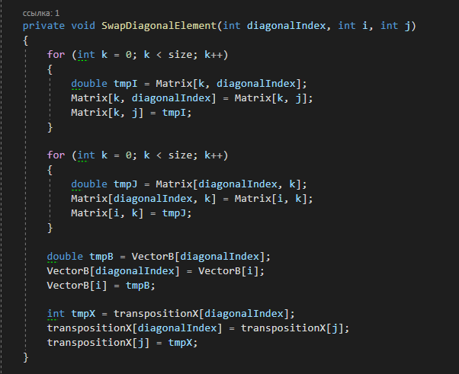

Обратный ход метода гаусса.

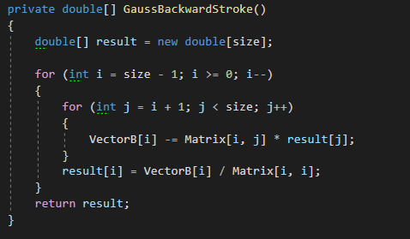

Подсчет определителя

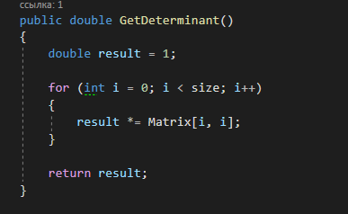

Возврат вектора X и определителя.

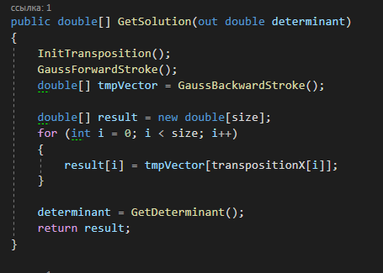

Решение брались с сайта matworld.ru.

Пример 1

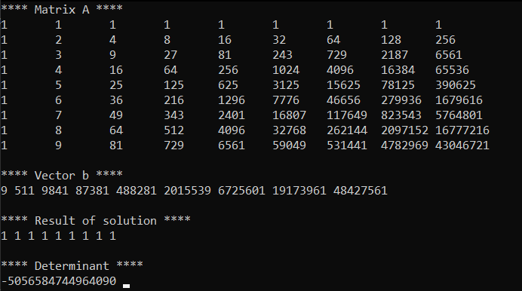 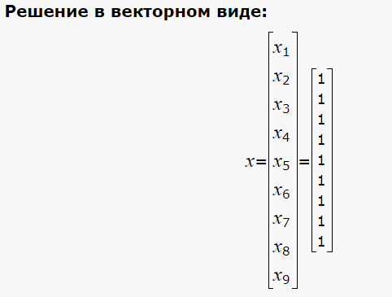

Пример 2

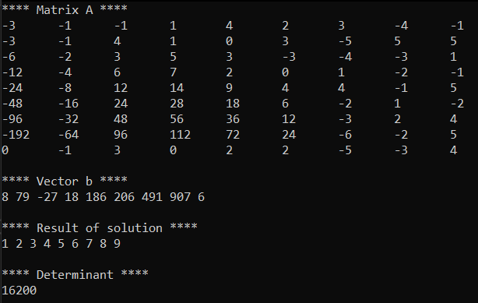 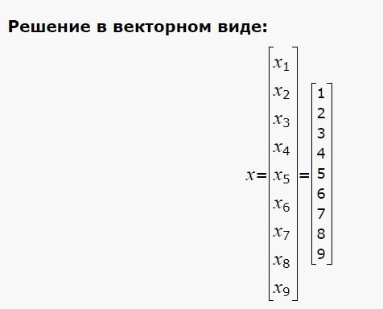

Пример 3

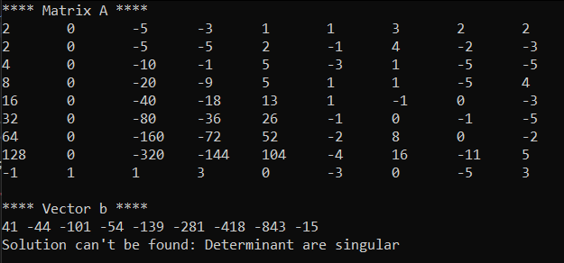 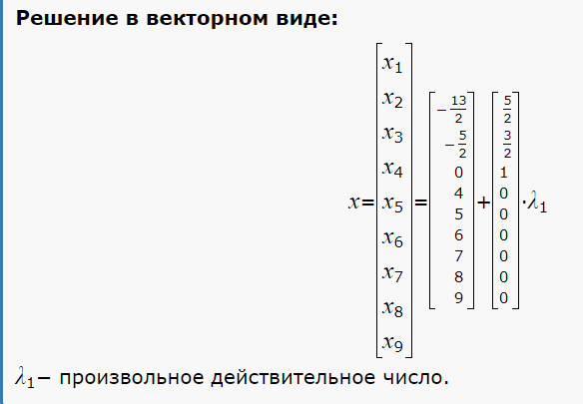

Задание 3  
  
Найдем оценку числа обусловленности используя формулу:

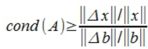

Где **Δb** равно 0.01

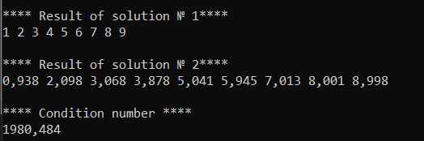

Имеем такие результаты.

Решение СЛАУ с возмущенным вектором b.

(От каждого элемента вектора b по очереди отнимал 0.01: bi = bi – 0.01)

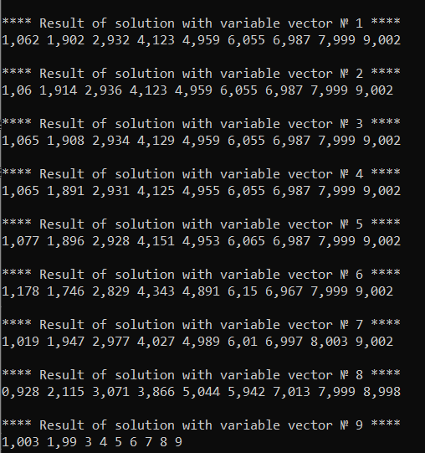

Число обусловленности говорит нам о том, насколько сильно изменится решение при малом изменение начальных данных.  
В нашем случае оценка числа получилось довольно большая (почти 2000) и как видим из этого следует что на каждый элемент вектора x погрешность где-то в среднем 6 – 10 %.

Задание 4

**Зависимость размерности от времени.**

|  |  |
| --- | --- |
| **Размерность** | **Миллисекунды** |
| **100** | **7** |
| **200** | **57** |
| **300** | **205** |
| **400** | **454** |
| **500** | **943** |
| **600** | **1512** |
| **700** | **2312** |
| **800** | **3595** |
| **900** | **4963** |
| **1000** | **6794** |
| **1100** | **9019** |
| **1200** | **11693** |
| **1300** | **14821** |
| **1400** | **18523** |
| **1500** | **22904** |
| **1600** | **27787** |
| **1700** | **33085** |
| **1800** | **39436** |
| **1900** | **46156** |
| **2000** | **54061** |
| **2100** | **63074** |
| **2200** | **71807** |
| **2300** | **81636** |
| **2400** | **92827** |
| **2500** | **104796** |

Как видно из таблицы, моя машина решает за минуту систему размерности 2100x2100.

**Заключение.**

Можно отметить: число обусловленности очень важно для правильного решение слау, даже важнее чем определитесь.  
Как можно заметить, в номере 2 определитель довольно большой и можно сказать, что матрица далека от вырожденности, однако все равно мы имеем большую погрешность, потому что число обусловленности равно 1940.